Scratchis toetatavad programmeerimise kontseptsioonid ja oskused

Interaktiivsete lugude, mängude ja animatsioonide koostamise protsessis Scratchiga saab algaja teha endale selgeks mitmed rakenduste loomise ja programmeerimise tähtsad oskused ja kontseptsioonid.

Probleemide lahendamise ja projektide disaini oskused
- loogiline ja algoritmiline mõtlemine
- süsteemne lähenemine probleemide lahendamisele
- ideede arendus alates lähtekontseptsioonist kuni projekti lõpplahenduseni
- kasutajaliideste loomise oskused ja kogemused
- silumise ja testimise vilumused
- keskendumisvõime ja visaduse arendamine

Fundamentaalsed ideed arvutitest ja programmeerimisest
- programm ütleb arvutile täpselt, mida teha, samm-sammult
- programmide koostamine ei nõua spetsiaalseid teadmisi, vaid selget ja hoolikat mõtlemist

Rakenduste loomise ja programmeerimise põhikontseptsioonid ja põhimõisted

Kontsept | Selgitus |  | Näide
Kasutajaliides | Sõltumata programmeerimissüsteemist ja -keelest, kuulub rakenduse loomise protsessi ka kasutajaliidese disain ja realiseerimine.  Kasutajaliides sisaldab vahendeid, mille abil saab kasutaja suhelda programmiga: anda vajalikke korraldusi ja näha nende täitmise tulemusi, muuta algandmeid jm.  Scratch’is luuakse liides laval. Selle elementideks võivad olla taustad, aktiivsed ja passiivsed spraidid, käsunupud, klahvid, muutujate monitorid jm.  Teistes süsteemides kasutatakse selleks tavaliselt vorme ja dialoogibokse. |  | 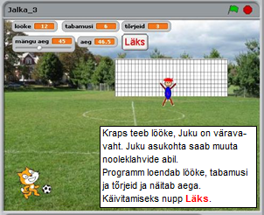  Näita
Programm.  Laused ja plokid.  Programmiüksused:  protseduurid ja skriptid | Programm on lausete (korralduste, käskude) kogum, mis määrab, milliseid tegevusi peab arvuti täitma andmete ja/või objektidega, ning tagab ka kasutajaliidese töö.  Igas keeles on piiratud valik lauseid, mille esitamiseks on kindlad reeglid.  Scratchis kujutavad käsud (laused) endast graafilisi plokke, mis on jagatud otstarbe alusel gruppidesse: Liikumine, Juhtimine jne. Plokiga on lause süntaks määratletud üheselt ja süntaksivigade tekkimine on peaaegu võimatu.  Programm võib koosneda mitmest üksusest. Scratch’is nimetakse programmiüksusi skriptideks.  Iga skript on seotud ühe kindla spraidiga ja määrab selle tegevusi. Ühel spraidil võib olla mitu skripti. Skript saab käivitada (öeldakse ka pöörduda, kutsuda välja) teisi skripte, mis kuuluvad samale spraidile või teistele spraitidele. Pöördumiseks kasutakse plokke teavita nimi või teavita nimi ja oota. |  | 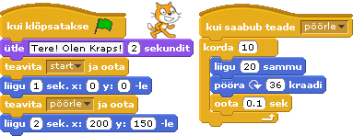  Näita  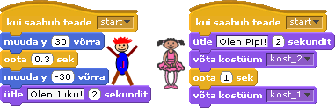  Programm koosneb neljast skriptist. Kaks on spraidi Kraps omad, Jukul ja Plikal on üks skript.  Kui klõpsatakse rohelist lippu, algab Krapsu esimese skripti täitmine. Peale ”teretamist” käivitab antud skript käsuga teavita start ja oota korraga Juku ja Plika skriptid, mis algavad plokkidega kui saabub teade start, ning ootab, kuni nende täitmine jõuab lõpuni. Seejärel jätkub Krapsu skripti täitmine. Kraps liigub lava keskpunkti ja käivitatakse sama spraidi teine skript. Peale selle töö lõppu jätkatakse esimese skripti täitmist, mis viib Krapsu etteantud punkti.
Objektid (spraidid). Objektide  omadused, meetodid ja sündmused | Scratch’is on kesksel kohal graafilised objektid, mida nimetakse spraitideks (sprite) ning nende kostüümid. Objektideks on samuti ka lava ja selle taustad. Kuigi Scratch ei ole formaalselt objektorienteeritud süsteem, on sageli otstarbekas seda käsitleda tuginedes objektorienteeritud lähenemisviisile.  Iga objektiga on seotud teatud valik omadusi: nimi, asukoht laval (x-y), suurus, värvus jm, ning meetodeid, mille abil määratakse tegevusi antud tüüpi objektiga: asukoha muutmine, pööramine, suuruse ja värvuse muutmine jm. Käsuplokid vastavad sisuliselt meetoditele.  Objekt võib reageerida sündmustele: hiireklõps, vajutus etteantud klahvile, kokkupuude teise objektiga. |  | Skripti täitmine algab, kui klõpsatakse spraiti Kraps (reaktsioon sündmusele). Näita  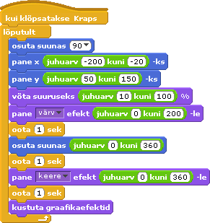  Skripti plokid muudavad objekti (spraidi) omadusi: suund, asukoht, suurus, värvus, keere.
Andmete liigid | Scratchis saab kasutada märk-, graafika- ja heliandmeid.  Märkandmed: arvud ja tekstid ehk stringid. Neid saab kasutada paljudes plokkides (käskudes) konstantidena, muutujatena ja loendite elementidena. Väärtusi saab leida (tuletada) avaldiste ja funktsioonide abil.  Graafikaandmed võivad esineda rakendustes kahes variandis:  Spraidid ja lava taustad – imporditakse või tehakse graafikaredaktori abil. Käskude abil saab määrata erinevaid tegevusi nendega.  Pliiatsi käskudega tehtavad joonised  Heliandmed. Saab kasutada erinevaid vahendeid helide tekitamiseks (plokid mängi nooti..., mängi trummi... jm), importida ja lindistada heliklippe: kõne, muusika jm, |  | 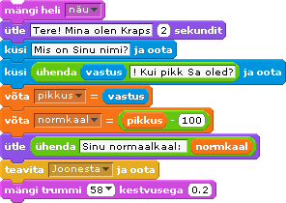  Skriptid demonstreerivad erinevat liiki andmete kasutamist. Märkandmed (arvud ja stringid) on kasutusel konstantidena ja muutujatena. Näita  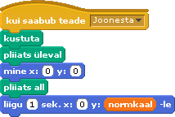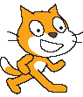  Graafikaandmeid esindab sprait Kraps ja pliiatsiga tehtav joon spraidi liikumisel.  Heliandmetega on tegemist plokkide mängi heli ... ja mängi trummi... kasutamisel.
Andmete organisatsioon | Organisatsiooni järgi eristatakse kõikides programmeerimiskeeltes:  - skalaarandmed: konstandid ja muutujad  - struktuurandmed: tabelid, massiivid, loendid jm  Konstantide väärtused esitatakse vahetult programmis. Ülaltoodud skripti näites on mitu arv- ja stringkonstanti. Need on plokkide väljades asuvad konkreetsed arvud: 2, 100, 58, 0.2, 0 jne; ja tekstid: ”Tere! Mina olen Kraps!”, ”Mis on Sinu nimi?” jne.  Muutujad esitatakse programmis nimede abil, nende väärtusi programmis (skriptis) ei näe. Väärtused tekkivad tavaliselt programmi täitmise ajal. Näiteks muutuja pikkus väärtus tekkib sisestamisel käsuga küsi, muutuja normkaal väärtus tekkib arvutuste tulemusena  (pikkus – 100). Muutujate olemusest ja käsitlemisest vt allpool.  Tabelid, massiivid, loendid kujutavad endast kindla struktuuriga väärtuste kogumeid. Scratch’is saab kasutada ainult loendeid, mis on massiivide erijuht (vt. allpool)
Muutujad ja omistamine | Muutuja on mälupesa, kuhu programm saab salvestada väärtusi: arve ja stringe ning kasutada (lugeda) neid hiljem näiteks uute väärtuste leidmiseks.  Scratch’is saab muutujaid luua ja kasutada grupis Muutujad olevate plokkide abil. Loomisel saab anda muutujale nime, mida kasutatakse käskudes viitamiseks tema jooksvale väärtusele. Loomisel saab ka määrata, kas muutuja on kättesaadav kõikidele spraitidele (globaalne muutuja) või ainult ühele konkreetsele spraidile (lokaalne muutuja).  Muutujatele väärtuste omistamiseks ja väärtuste muutmiseks kasutatakse plokke  võta muutuja = avaldis ja  muuda muutuja avaldis võrra  Muutuja väärtust saab kuvada laval nn monitori abil . Väärtust saab muuta ka ”käsitsi” liuguriga. | Programm imiteerib korvpalliviskeid  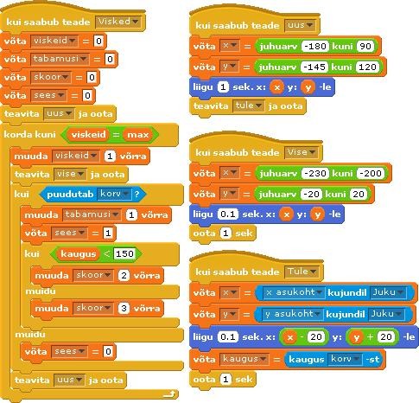  Näited: Korvpall ja Ideaal
Loendid (massiivid) | Scratch’i loend vastab enam-vähem teistes keeltes kasutatavatele dünaamilistele ühemõõtmelistele massiividele. Taoline massiiv kujutab endast järjestatud mälupesade (elementide) kogumit. Elementidele saab viidata massiivi nime ja indeksite abil.  Scratch’is saab luua ja kasutada loendeid grupi Muutujad plokkidega. Viimaste abil saab lisada elemente loendi lõppu ja vahele, asendada ja eemaldada elemente, viidata elementidele jm.  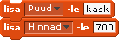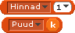 | 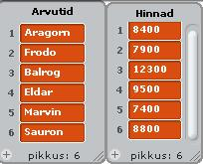  Skript keskmise hinna leidmiseks  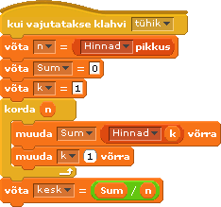 Näita
Avaldised, tehted ja funktsioonid | Avaldise abil saab anda eeskirja vajaliku väärtuse leidmiseks. Avaldiste loomiseks kasutatakse Scratch’is grupi Tehted plokke.  Avaldis koosneb operandidest ja tehetest.  Operandideks võivad olla: konstandid, muutujad, funktsioonid, loendite elemendid.  Sõltuvalt tehetest võib avaldised jagada järgmistesse rühmadesse:  - arvavaldised: +, -, *, /  - stringavaldised: ühenda, eralda  - võrdlused: <, =, >  - loogikaavaldised: ja, või, mitte  Avaldistes saab kasutada mitmeid funktsioone: abs, sqrt (ruutjuur), sin, cos, asin, log, ln jm.  Sisuliselt on funktsioonideks ka eraldi esitaud plokid; mod (jääk), ümarda ja juhuarv.  NB! Sulge tehete järjekorra määramiseks Scratch’is kasutada ei saa. Iga tehte plokki võib lugeda sulgudes olevaks avaldise osaks. | 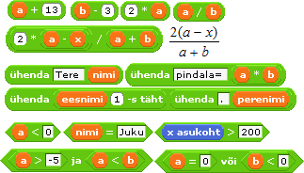  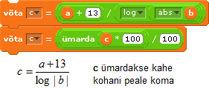  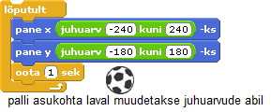  Näide Ideaal
Joonistamine,  joonestamine | 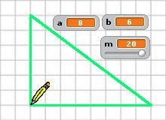  Enamikes programmeerimiskeeltes on olemas vahendid, mis võimaldavad programmil luua jooniseid.  Scratch’is on peamised vahendid selleks gruppides Pliiats ja Liikumine.  Kõrvalolev skript joonistab täisnurkse kolmnurga, mille külgede pikkused a ja b tekitatakse juhuarvude abil.  Täisnurk pannakse lava keskele: punkti (0,0). Muutuja m abil määratakse mastaap: punktide arv ühes pikkusühikus. | 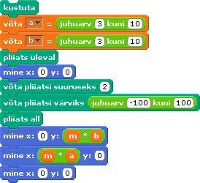  Demo Rist_Ring
Märkandmete sisestamine ja väljastamine | Ülesannete lahendamisel on programmil sageli vaja saada algandmeid ja peegeldada tulemusi. Esimesel juhul räägitakse andmete sisestamisest (lugemisest) , teisel juhul andmete väljastamisest (kirjutamine, kuvamine).  Scratch’is saab andmete sisestamiseks kasutada muutujate liuguritega monitore (ainult arvud) ja plokki küsi, mis võimaldab sisestada arve ja tekste dialoogirežiimis.  Tulemusi saab väljastada muutujate ja/või loendite monitoridega või plokkidega ütle. | 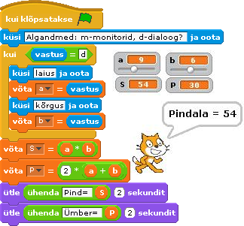  Näide Ideaal
Protsesside juhtimine | Väga tähtsal kohal ülesannete lahendamisel on tegevuste täitmise järjekorra määramine. Just selles seisneb programmeerimise kunst. Vajalikud tegevused ja nende järjekord ei sõltu üldiselt kasutatavast keelest, vaid tulenevad ülesande olemusest ehk selle lahendamise algoritmist.  Võib eristada nelja liiki protsesse:  - jada ehk järjestikune protsess,  - kordus ehk tsükliline protsess,  - valik ehk hargnev protsess ning  - paralleelne protsess.  Programmeerimiskeeltes on olemas vahendid erinevat liiki protsesside kirjeldamiseks.
Jada ehk järjestikune protsess | Programmi koostamisel peab arvestama, et plokkide poolt määratud tegevusi täidetakse kindlas järjekorras.  Lihtsamal juhul on tegemist järjestikuse protsessiga, kus plokke täidetakse järjest ülevalt alla. |  |  | 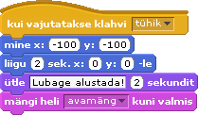
Kordus ehk tsükliline protsess | Korduste kirjeldamiseks on Scratch’is, nagu ka teistes keeltes, mitu lauset (plokki): lõputult, korda n, korda kuni tingimus, lõputult kui tingimus.  Ploki lõputult sees olevaid plokke täidetakse põhimõtteliselt lõpmatult. Skripti töö saab katkestada näiteks punase nupuga. Korduse sees võib olla üks või mitu plokki kui tingimus, mis tingimuse täitumisel katkestab vastavate plokkide abil skripti (plokk peata skript) või terve programmi töö (peata kõik). |  |  | 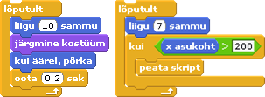  Esimese ploki toimel ”jalutab” sprait lõpmatult laval edasi-tagasi. Katkestada saab punase nupu abil. Teise ploki täitmisel liigub sprait vasakult paremale. Liikumine (kordamine) lõpeb, kui spraidi x-koordinaat saab suuremaks 200-st.
 | Käsu korda n täitmisel korratakse ploki sees olevaid plokke n korda. Kordamiste arv (n) võib olla antud konstandi, muutuja või avaldise abil. |  |  | 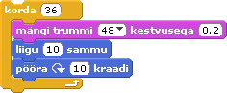  Objekt (näiteks kiisu) ”põristab” trummi ja teeb ringi (liikudes ja pööreldes 360º) laval Näita
 | Käsu korda kuni tingimus täitmisel korratakse ploki sees olevaid plokke seni, kuni tingimus saab tõeseks. |  |  | 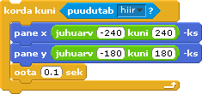
 | Käsu korda kui tingimus täitmisel korratakse ploki sees olevaid plokke seni, kui tingimus on tõene |  |  | 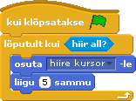
Valik ehk hargnev protsess | Plokkidega kui tingimus ja kui tingimus muidu saab kirjeldada valikuid ehk hargnevaid protsesse.  Lause kui ... korral (valik ühest) täidetakse ploki sees olevad plokid, kui tingimus on tõene, vastupidisel juhul jäetakse need vahele.  Lause kui ... muidu korral (kahendvalik). Kui tingimus on tõene, täidetakse esimeses harus olevad plokid, vastupidisel juhul teises harus olevad plokid. |  |  | 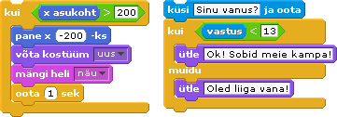  Esimeses plokis kontrollitakse tingumust, kas  x-koordinaat on suurem 200-st, kui jah, täidetakse sisemised plokid. Teises skripti fragmendis kuvatakse teade sõltuvalt sisestatud vanusest. Näide Ideaal
Harud ehk paralleelsed protsessid | Kahte või enamat skripti (protsessi) saab täita samaaegselt ehk paralleelselt.  Paralleelset täitmist saab määrata mitmel erineval viisil.  Näiteks kõik skriptid, mille esimeseks plokiks on rohelise lipuga plokk, käivitatakse samaaegselt ja täidetakse paralleelselt, kui klõpsatakse rohelist lippu.  Paralleelselt täidetakse ka skripte, mis algavad plokiga kui saabub teade nimi, milles on kasutusel sama nimi. |  |  | 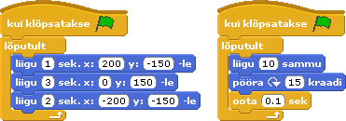  Üks objekt liigub pidevalt mööda kolmnurkset trajektoori, teine mööda ringikujulist.  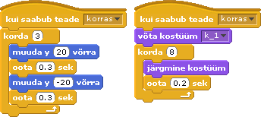  Kui saabub teade ”korras”, teeb üks objekt 3 hüpet, teine vahetab 8 korda kostüümi. Vt. projekt Tantsud
Sündmused | Objektid võivad reageerida teatud sündmustele: vajutus mingile klahvile, objekti klõpsamine hiirega, kokkupuude teise objektiga või lava servaga jm. Skriptides võib ette näha reaktsioone kindlatele sündmustele. Peamisteks vahenditeks sündmuste haldamisele on nn päiseplokid:  kui vajutatakse klahvi ja  kui klõpsatakse spraiti  Skriptide sees leiab sageli kasutust plokk  kui puudutab {sprait | serv | kursor}  Kui antud sprait puudutab teist spraiti, lava serva või hiire kursorit, tagastab plokk väärtuse tõene.  Põhimõtteliselt on sündmusega tegemist ka rohelise lipu kasutamisel ja skriptide käivitamisel plokkide teavita ja kui saabub teade abil (vt allpool). |  |  | 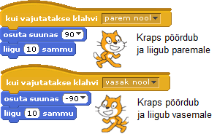  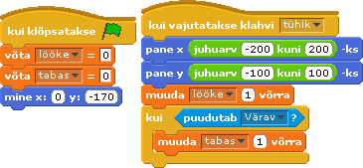  Kui klõpsatakse rohelist lippu, võetakse muutujate väärtuseks 0 ja pall läheb algseisu  Kui vajutatakse tühikut, muudetakse juhuarvudega palli asukohta ja suurendatakse löökide arvu ühe võrra. Kui pall puudutab väravat, lisatakse 1 muutujale tabas. Proovige!
Dünaamiline interaktsioon | Objekte saab mõjutada nö reaalajas hiire kursoriga (hiire liigutamisega), heliga jm., kasutades grupi Andurid plokke hiire x, hiire y, helitugevus jm |  |  | Kui klõpsatakse lippu, liigub objekt horisontaalsuunas koos hiire kursoriga ja muudab omaduse keere suurust, vastavalt y väärtusele.  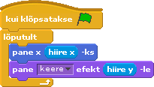  Proovige!
Koostöö spraitide ja skriptide vahel. | Kui programm koosneb mitmest skriptist tekib sageli vajadus nende töö koordineerimiseks ja sünkroniseerimiseks.  Üks skript võib pöörduda teiste poole, need omakorda järgmiste poole jne.  Skriptide koostöö korraldamisel kasutatakse plokke  teavita teade ja  teavita teade ja oota ning  kui saabub teade  Siin vaadeldav programm koosneb neljast skriptist. Rohelise lipuga skript on peaskript. Sellest algab programmi töö ning ta käivitab teisi. Kui kasutaja sisestab tähe ”d”, käivitatakse skript Loe ning peale selle töö lõppu pannakse tööle skript Arvuta. Kui sisestati d-st erinev väärtus, käivitatakse kohe Arvuta. |  |  | 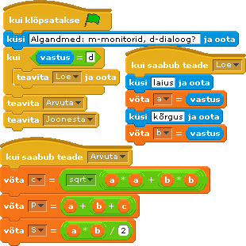  Ootamata Arvuta töö lõppu, pannakse tööle ka skript Joonesta (ei ole siin näidatud, on analoogne skriptiga punktis Joonestamine). Näide.
Algoritmimine | Algoritmi all mõistetakse eeskirja, mis määrab, milliseid tegevusi ja mis järjekorras peab täitma antud ülesande lahendamiseks või töö täitmiseks. Vajalikud tegevused ja nende täitmise järjekord üldiselt ei sõltu konkreetsest keelest vaid ülesandest või mudelist. Tegevused algoritmis esitatakse üldisemal kujul. Viimasel ajal kasutatakse algoritmide esitamiseks sageli modelleerimiskeelt UML.  Scratch’i skripte võib vaadelda kui ühte algoritmide esitusviisi. |  |  | 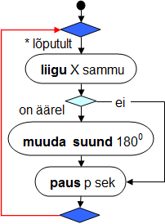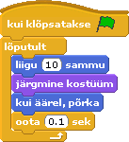  Demod: Jalka, Ruutvõrrand, Maks_Vek
Modelleerimine | Scratch’i vahendeid saab kasutada objektorienteeritud modelleerimise põhimõistete selgitamiseks ja illustreerimiseks.  Scratch’i spraidid kuuluvad ühte universaalsesse klassi - Sprait. Spraitidel on kindel valik omadusi: nimi, asukoht, suurus , ... ja meetodeid: liigu (), pööra (), muudaX(), ... Viimased esitakse käskude ehk plokkide abil.  Käskudest (baasmeetoditest) moodustatuid skripte võib käsitleda kasutaja alamklassidena. Alamklassidena on käsitletavad ka spraidiga seotud kostüümid, pliiats, muutujad, loendid.  Lava on vaadeldav nö peaklassina: klass Sprait on selle alamklass: kõik spraidid asuvad laval. |  |  | 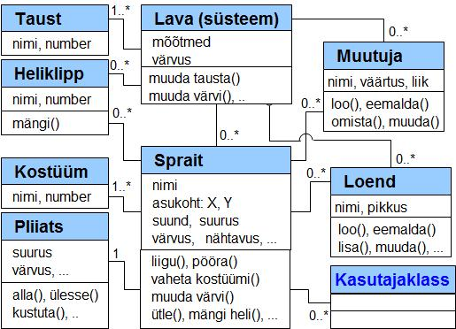  Näide. Projekt Tantsud.

scratchi põhiobjektid
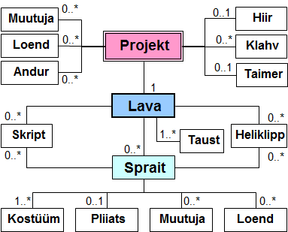 | 